

МИНИСТЕРСТВО НАУКИ И ВЫСШЕГО ОБРАЗОВАНИЯ

РОССИЙСКОЙ ФЕДЕРАЦИИ

**ФЕДЕРАЛЬНОЕ ГОСУДАРСТВЕННОЕ БЮДЖЕТНОЕ**

**ОБРАЗОВАТЕЛЬНОЕ УЧРЕЖДЕНИЕ ВЫСШЕГО ОБРАЗОВАНИЯ**

**«ДОНСКОЙ ГОСУДАРСТВЕННЫЙ ТЕХНИЧЕСКИЙ УНИВЕРСИТЕТ»**

**(ДГТУ)**

Факультет «Информатика и вычислительная техника»

Кафедра «Программное обеспечение вычислительной техники и автоматизированных систем»

**Лабораторная работа №5 по дисциплине:**

**«Эвристические методы»**

Выполнил студент группы ВПР32:

Бекеров Максим Валерьевич

Проверил:

профессор Кобак Валерий Григорьевич

г. Ростов-на-Дону

2023г

1. **Общие сведения**

Предметом области исследования расписаний является круг задач проектирования и организационного управления в различных системах, в которых требуется найти наилучшее (оптимальное) значение выбранных критериев их функционирования с учетом имеющихся ограничений.

Программирование для многопроцессорных машинных систем связано с распараллеливанием и синхронизацией вычислений и организацией выполнения параллельных вычислительных процессов. Это выдвигает целый ряд сложных задач, среди которых весьма важными являются расчет характеристик времени и количества операций, требующихся для выполнения параллельных программ и построения расписаний (планов), выполнения параллельных программ на многопроцессорных и многомашинных вычислительных системах.

Модели параллельных программ и операционные характеристики процессов их выполнения служат основой для планирования параллельных вычислительных процессов, т.е. для построения расписаний указанных процессов. Расписания параллельных вычислительных процессов определяют порядок выполнения программы на вычислительной системе, включая распределение частей программы по процессам. С увеличением числа распределяемых частей программ и количества используемых процессоров сложность построения оптимальных расписаний обычно резко возрастает. Поэтому важное значение имеют простые в построении и удобные в реализации приближенные расписания параллельных вычислительных процессов, близкие к оптимальным расписаниям с точки зрения времени выполнения параллельных программ.

1. **Постановка задачи**

Имеется вычислительная система (ВС), состоящая из  несвязанных идентичных устройств (приборов, процессоров и т.п.) .

На обслуживание в ВС поступает набор из  независимых параллельных заданий (работ) , известно время решения  задания  на любом из устройств. При этом каждое задание может выполняться на любом из устройств (процессоре), в каждый момент времени отдельный процессор обслуживает не более одного задания и выполнение задания не прерывается для передачи на другой процессор. Требуется найти такое распределение заданий по процессорам, при котором суммарное время выполнения заданий на каждом из процессоров было бы минимальным. Под расписанием следует понимать отображение , такое, что если , то говорят, что задание  в расписании , назначенного на процессор . При сделанных выше допущениях расписание можно представить разбиением множества заданий на  непересекающихся подмножеств , где .

Критерий, используемый для минимизации времени завершения обслуживания заданий, является минимальным критерием и определяется в следующем виде: , где  - время завершения работы процессора .

1. **Генетический алгоритм**

Генетические алгоритмы (ГА) являются одной из парадигм эволюционных вычислений, представляют собой алгоритмы поиска лучшего, а не оптимального решения задачи, построены на принципах, сходных с принципами естественного отбора и генетики.

ГА имеет вероятностную природу и в связи с этим результаты, получаемые с помощью него отличаются в каждом запуске и определяются случайной последовательностью, переданной в схему алгоритма. Точность алгоритма зависит не только от входной последовательности случайных чисел, но и от условий задачи, таких как размерность задачи и конкретное распределение весов.

Рассмотрим общую схему работы генетического алгоритма:

Ш.1 Формируется начальное поколение, состоящее из заданного числа особей.

Ш.2 Отбор особей и применение ГА операторов кроссовера и мутации с заданной вероятностью для создания нового поколения.

Ш.3 Проверка условия останова, которая обычно заключается в неизменности лучшего решения в течение заданного числа поколений. Если проверка прошла не успешно, то переход на Ш.2.

Ш.4 Лучшая особь выбирается как найденное решение.

ГА является общим алгоритмом для решения любой задачи, и при его применении к конкретной необходимо выбрать механизм кодирования параметров задачи (фенотипа) в гены особи (генотипа), определить оптимизационную функцию  (fitness function) и выбрать условия останова.

В данном случае решения задачи теории расписания минимаксный критерий будет являться оптимизационной функцией, а условием останова - неизменность лучшего решения в течение заданного числа поколений.

Введем следующие обозначения:

 - число особей (хромосом);

 - условие останова по количеству одинаковых поколений;

 - вектор особей (хромосом);

 - вектор приспособленности;

 - вероятность оператора кроссовера;

 - оператор кроссовера;

 - вероятность оператора мутации;

 - оператор мутации.

Рассмотрим подробнее Ш.2 алгоритма:

Ш.2.1 На вход шага поступает исходный вектор особей (хромосом) , каждая из особей представляет какое-то расписание с соответствующим ему  и соответственно приспособленностью особи.

Ш.2.2 , где  - порядковый номер особи в векторе .

Ш.2.3 Выполняется оператор кроссовера с заданной вероятностью . Для этого генерируется случайное число  в интервале [0..1]. Если , то , где - случайное число в интервале [1..], исключая совпадение с числом , иначе особь переходит в новое поколение без изменений, т.е. .

Ш.2.4 Выполняется оператор мутации с заданной вероятностью . Для этого генерируется случайное число  в интервале [0..1]. Если , то .

Ш.2.5 . Если , то перейти к Ш.2.3.

Ш.2.6 Сформировано новое поколение .

1. **Схема алгоритма**

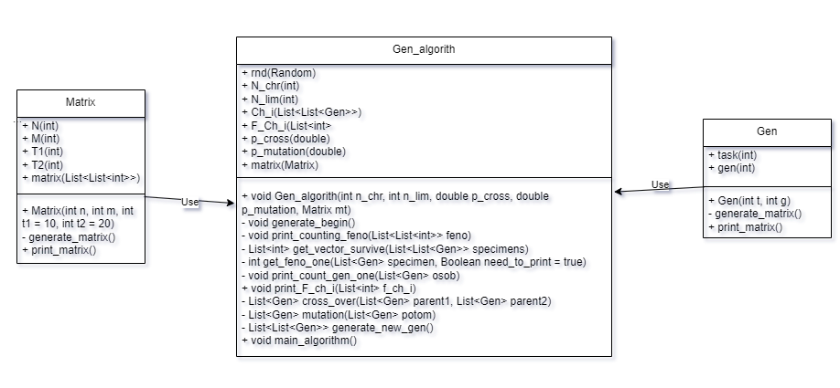Для написания программы использовался ООП подход, поэтому для наглядности на рисунке 1, представлена UML модель классов, чтобы закрепить методы и поля.

Диаграмма 1 – UML-диаграмма классов

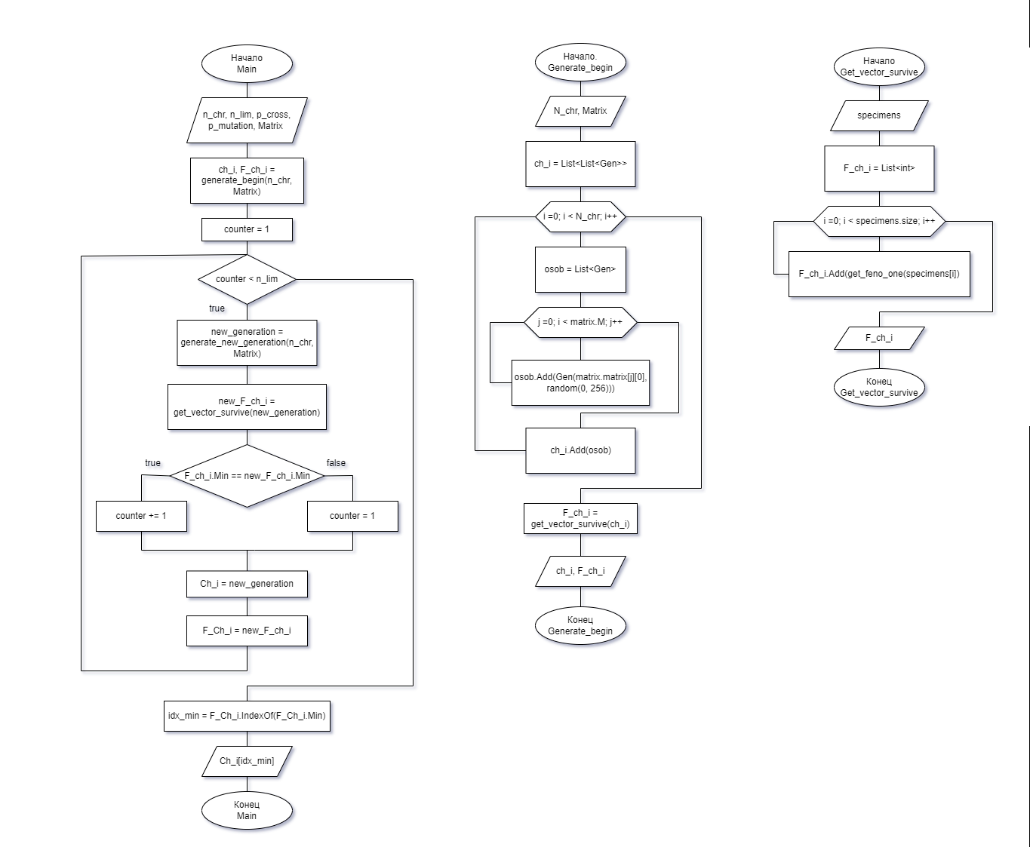Далее представлены блок-схемы методов, которые не связаны с представлением пользователю. Диаграмма главного метода, метода generate_begin и метода get_vector_survive представлены на рисунке 2.

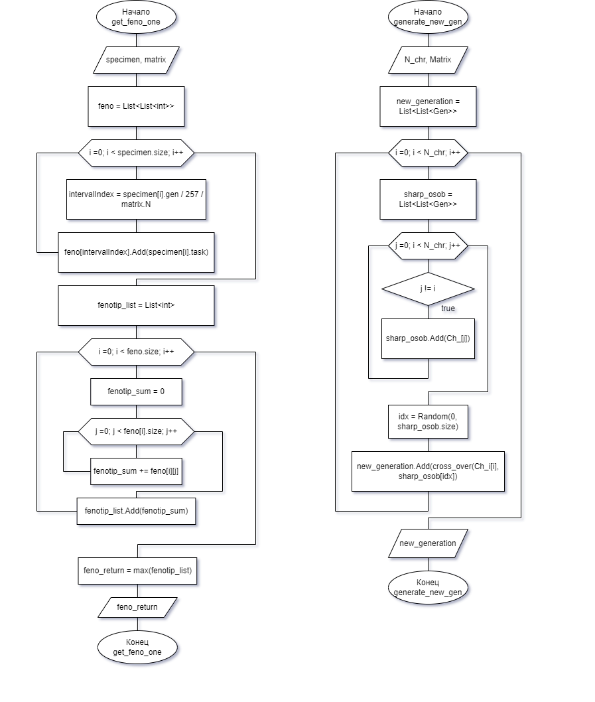Рисунок 2 – Блок-схемы методов Main, generate_begin, get_vector_survive

Методы get_feno_one и generate_new_generation представлены на рисунке 3.

Рисунок 3 – Блок-схемы методов get_feno_one и generate_new_generation

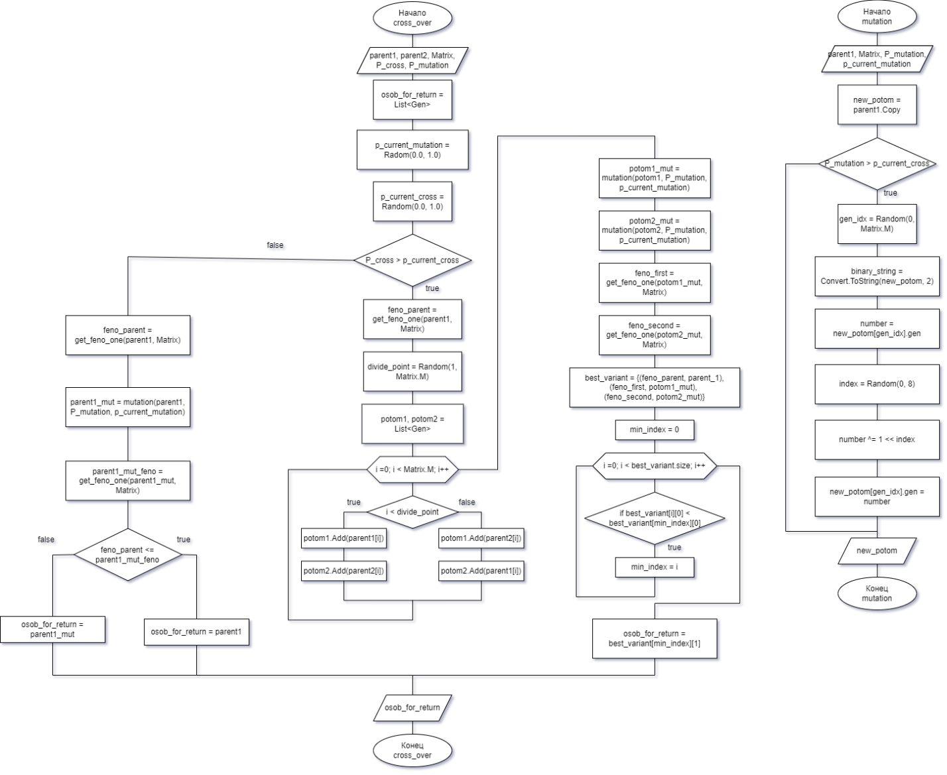Главные действующие методы cross_over и mutation представлены на рисунке 4.

Рисунок 4 – Блок-схема методов cross_over и mutation

1. **Список литературы**
2. Нейронные сети, генетические алгоритмы и нечеткие системы – Рутковская Д., Пилиньский М., Рутковский Л
3. Генетические алгоритмы – Т.В. Панченко
4. Применение генетических алгоритмов к решению задач дискретной оптимизации – Д.И. Батищев, Е.А. Неймарк, Н.В. Старостин
5. Генетические алгоритмы. Учебное пособие – Л.А. Гладков, В.В. Курейчик, В.М. Курейчик
6. Генетические алгоритмы и оптимизация. Учебное пособие – А.В. Еремеев
7. **Листинг программы**

Листинг 1 – Класс Gen

public class Gen

{

public int task { get; init; }

public int gen { get; set; }

public Gen(int t, int g)

{

task = t;

gen = g;

}

}

Листинг 2 – Класс Matrix

public class Matrix

{

public int N { get; set; }

public int M { get; set; }

public int T1 { get; set; }

public int T2 { get; set; }

public List<List<int>> matrix {get; set;}

public Matrix(int n, int m, int t1 = 10, int t2 = 20)

{

N = n;

M = m;

T1 = t1;

T2 = t2;

generate_matrix();

}

private void generate_matrix()

{

var rnd = new Random();

var matrix_new = new List<List<int>>();

for(int i = 0; i < M; i++)

{

var str_matrix = new List<int>();

var rnd_number = rnd.Next(T1, T2);

for (int j = 0; j < N; j++)

{

str_matrix.Add(rnd_number);

}

matrix_new.Add(str_matrix);

}

matrix = matrix_new;

}

public void print_matrix()

{

foreach(var str in matrix)

{

Console.WriteLine(string.Join(",", str));

}

}

}

Листинг 3 – Класс Gen_algorith

public class Gen_algorith

{

Random rnd = new Random();

int N_chr { get; set; }

int N_lim { get; set; }

List<List<Gen>> Ch_i { get; set; }

public List<int> F_Ch_i { get; set; }

double P_cross { get; set; }

double P_mutation { get; set; }

int number_o_generation = 1;

Matrix matrix { get; init; }

public Gen_algorith(int n_chr, int n_lim, double p_cross, double p_mutation, Matrix mt)

{

N_chr = n_chr;

N_lim = n_lim;

P_cross = p_cross;

P_mutation = p_mutation;

matrix = mt;

F_Ch_i = new List<int>();

}

private void generate_begin()

{

var ch_i = new List<List<Gen>>();

for (int i = 0; i < N_chr; i++)

{

var osob = new List<Gen>();

for (int j = 0; j < matrix.M; j++)

{

osob.Add(new Gen(matrix.matrix[j][0], rnd.Next(0, 256)));

}

ch_i.Add(osob);

}

Ch_i = ch_i;

F_Ch_i = get_vector_survive(Ch_i);

}

private void print_counting_feno(List<List<int>> feno)

{

Console.WriteLine("Фенотип");

for (int i = 1; i <= matrix.N; i++)

{

Console.Write(i.ToString().PadLeft(3).PadRight(5));

}

Console.WriteLine();

int maxRows = feno.Max(column => column.Count);

for (int i = 0; i < maxRows; i++)

{

foreach (var column in feno)

{

if (i < column.Count)

{

string formattedNumber = column[i].ToString().PadLeft(3).PadRight(5);

Console.Write(formattedNumber);

}

else

{

Console.Write(" ");

}

}

Console.WriteLine();

}

for (int i = 0; i < matrix.N; i++)

{

Console.Write("_____");

}

Console.WriteLine();

foreach (var sum in feno.Select(column => column.Sum()).ToList())

{

string formattedsum = sum.ToString().PadLeft(3).PadRight(5);

Console.Write(formattedsum);

}

Console.WriteLine();

}

private List<int> get_vector_survive(List<List<Gen>> skibidi)

{

int counter = 1;

List<int> new_F_ch_i = new List<int>();

foreach (var specimen in skibidi)

{

Console.WriteLine("особь #" + counter);

print_counting_geno_one(specimen);

new_F_ch_i.Add(get_feno_one(specimen));

counter++;

}

return new_F_ch_i;

}

private int get_feno_one(List<Gen> osob, Boolean need_to_print = true)

{

int interval_len = 257 / matrix.N;

List<List<int>> feno = new List<List<int>>();

for (int i = 0; i < matrix.N; i++)

{

feno.Add(new List<int>());

}

foreach (var el in osob)

{

int intervalIndex = el.gen / interval_len;

feno[intervalIndex].Add(el.task);

}

if (need_to_print)

{

print_counting_feno(feno);

Console.WriteLine();

}

return feno.Select(column => column.Sum()).ToList().Max();

}

private void print_counting_geno_one(List<Gen> osob)

{

Console.WriteLine("Генотип");

for (int i = 0; i < matrix.M; i++)

{

Console.Write(osob[i].task.ToString().PadLeft(3).PadRight(5));

}

Console.WriteLine();

for (int i = 0; i < matrix.M; i++)

{

Console.Write("|".ToString().PadLeft(3).PadRight(5));

}

Console.WriteLine();

for (int i = 0; i < matrix.M; i++)

{

Console.Write(osob[i].gen.ToString().PadLeft(3).PadRight(5));

}

Console.WriteLine();

}

public void print_F_ch_i(List<int> f_ch_i)

{

Console.WriteLine("Вектор приспособленности: " + string.Join(",", f_ch_i));

}

private List<Gen> cross_over(List<Gen> parent_1, List<Gen> parent_2)

{

double p_current_cross = rnd.NextDouble();

if (p_current_cross < P_cross)

{

Console.WriteLine("Родитель 1");

print_counting_geno_one(parent_1);

int feno_parent = get_feno_one(parent_1, true);

Console.WriteLine();

Console.WriteLine("Родитель 2");

print_counting_geno_one(parent_2);

int divide_point = rnd.Next(1, matrix.M);

Console.WriteLine("Происходит скрещивание. Точка разделения - " + divide_point);

List<Gen> potom1 = new List<Gen>();

List<Gen> potom2 = new List<Gen>();

for (int i = 0; i < matrix.M; i++)

{

if (i < divide_point)

{

potom1.Add(parent_1[i]);

potom2.Add(parent_2[i]);

}

else

{

potom1.Add(parent_2[i]);

potom2.Add(parent_1[i]);

}

}

double p_current_mutation = rnd.NextDouble();

var potom1_mut = mutation(potom1, p_current_mutation);

var potom2_mut = mutation(potom2, p_current_mutation);

Console.WriteLine("Первый потомок");

print_counting_geno_one(potom1_mut);

int feno_first = get_feno_one(potom1_mut);

Console.WriteLine();

Console.WriteLine("Второй потомок");

print_counting_geno_one(potom2_mut);

int feno_second = get_feno_one(potom2_mut);

Console.WriteLine();

List<(int, List<Gen>)> best_variant =

[ (feno_parent, parent_1),

(feno_first, potom1_mut),

(feno_second, potom2_mut)

];

int minIndex = Enumerable.Range(0, best_variant.Count)

.MinBy(i => best_variant[i].Item1);

switch (minIndex)

{

case 1:

{

Console.WriteLine("В следующее поколение переходит 1й потомок");

return potom1_mut;

}

case 2:

{

Console.WriteLine("В следующее поколение переходит 2й потомок");

return potom2_mut;

}

default:

{

Console.WriteLine("В следующее поколение переходит родитель");

return parent_1;

}

}

}

else

{

Console.WriteLine("Кроссинговер не получился, в следующее поколение переходит 1 родитель\n");

return parent_1;

}

}

private List<Gen> mutation(List<Gen> potom, double p_current_mutation)

{

List<Gen> new_potom = potom.Select(g => new Gen(g.task, g.gen)).ToList();

if (p_current_mutation < P_mutation)

{

Console.WriteLine("Происходит мутация");

int gen_idx = rnd.Next(0, matrix.M);

Console.WriteLine("Мутирует " + gen_idx + "-й ген");

string binaryString = Convert.ToString(new_potom[gen_idx].gen, 2).PadLeft(8, '0');

Console.WriteLine(new_potom[gen_idx].gen + " = " + binaryString);

byte number = (byte)new_potom[gen_idx].gen;

int index = rnd.Next(8);

number ^= (byte)(1 << index);

Console.WriteLine(number + " = " + Convert.ToString(number, 2).PadLeft(8, '0'));

new_potom[gen_idx].gen = number;

get_feno_one(potom);

}

else

{

Console.WriteLine("Мутация не происходит\n");

}

return new_potom;

}

private List<List<Gen>> generate_new_gen()

{

List<List<Gen>> new_generation = new List<List<Gen>>(); for (int i = 0; i < N_chr; i++)

{

List<List<Gen>> sharp_osob = new List<List<Gen>>();

for (int j = 0; j < N_chr; j++)

{

if (j != i) sharp_osob.Add(Ch_i[j]);

}

var idx = rnd.Next(sharp_osob.Count);

new_generation.Add(cross_over(Ch_i[i], sharp_osob[idx]));

}

return new_generation;

}

public void main_algorithm()

{

Console.WriteLine("0 поколение");

generate_begin();

string filePath = "output.txt"; // Путь к файлу

StreamWriter writer = new StreamWriter(filePath, append: true);

writer.WriteLine(0 + ") " +string.Join(",", F_Ch_i) + " = " + F_Ch_i.Min());

writer.Close();

print_F_ch_i(F_Ch_i);

int counter = 1;

while (counter < N_lim)

{

StreamWriter writer_cycle = new StreamWriter(filePath, append: true);

Console.WriteLine("Генерируется поколение " + number_o_generation);

var new_generation = generate_new_gen();

Console.WriteLine("Сгенерировано поколение " + number_o_generation);

var new_F_ch_i = get_vector_survive(new_generation);

print_F_ch_i(new_F_ch_i);

writer_cycle.WriteLine(number_o_generation + ") " + string.Join(",", new_F_ch_i) + " = " + new_F_ch_i.Min());

writer_cycle.Close();

if (F_Ch_i.Min() == new_F_ch_i.Min())

{

counter++;

}

else

{

counter = 1;

}

Ch_i = new_generation;

F_Ch_i = new_F_ch_i;

number_o_generation++;

}

var idx_min = F_Ch_i.IndexOf(F_Ch_i.Min());

Console.WriteLine("Правильный ответ");

get_feno_one(Ch_i[idx_min]);

}

}